Síntese Executiva: Formação, Governança e Posicionamento de Líderes de Elite
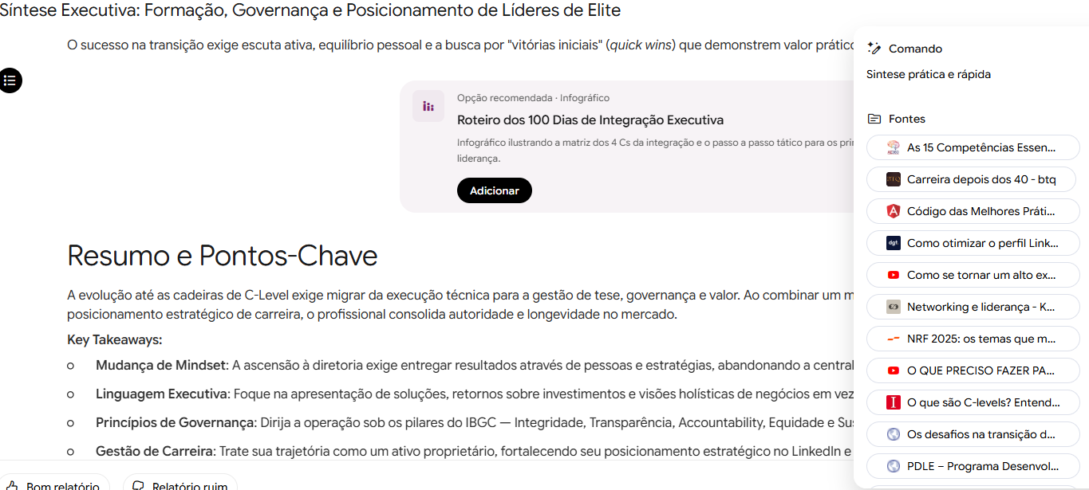

Introdução
Você sabia que o maior erro de um gestor de alta performance é acreditar que a excelência técnica o levará automaticamente ao topo da C-Suite? A realidade corporativa opera sob uma regra silenciosa: o melhor executor raramente é promovido a executivo apenas por entregar tarefas de forma impecável.
By the end of this lesson, you will be able to:
- Distinguir a mentalidade de um executor da postura e do dialeto de um alto executivo.
- Analisar as competências essenciais e os princípios de governança corporativa que sustentam posições de C-Level.
- Aplicar estratégias de posicionamento executivo no LinkedIn e gestão de carreira como um ativo independente do cargo.
- Estruturar um plano de ação para os primeiros 100 dias em uma nova posição de liderança estratégica.
O Mindset Executivo: A Transição de Executor para Líder
Para ascender ao alto escalão corporativo, a mudança mais crítica não é técnica, mas identitária. Conforme demonstra o modelo de Pipeline de Liderança de Ram Charan e as análises sobre desenvolvimento executivo, a transição para cargos diretivos exige abandonar a execução direta de tarefas para entregar resultados por meio de pessoas e decisões de negócios.
Essa virada de chave se consolida em cinco pilares fundamentais. Primeiro, o executivo pensa em lucro de forma constante, avaliando caminhos para expansão de receita e otimização de margens. Segundo, ele apaixona-se por problemas complexos, transformando gargalos operacionais em business cases estruturados. Terceiro, possui comunicação influente, alinhando stakeholders e comunicando visões estratégicas. Quarto, mobiliza equipes de forma 360°, exercendo liderança sobre liderados, pares e até mesmo sobre sua própria chefia. Por fim, cultiva a consciência de imagem e modelagem: adota o comportamento, o tom e a postura da cadeira que deseja ocupar antes mesmo de conquistá-la ("ser antes de ter").
Ao se comunicar com a alta liderança, o executivo substitui o relato de esforços e detalhes operacionais pelo dialeto do resultado: soluções diretas, projeções de retorno sobre investimento e impacto estratégico no negócio.
Opção recomendada · Apresentação de slides
A Virada da Mentalidade Executiva
Apresentação visual comparando as atitudes do executor versus as do executivo e detalhando os 5 pilares para a construção de uma presença de liderança no C-Suite.
Adicionar
Governança Corporativa e Competências de Execução de Elite
A atuação executiva de topo ocorre dentro das estruturas da governança corporativa. Segundo a 6ª edição do Código de Melhores Práticas do IBGC, a governança tem como finalidade a geração de valor sustentável para a organização, seus sócios e a sociedade, fundamentada em cinco princípios essenciais: Integridade, Transparência, Responsabilização (Accountability), Equidade e Sustentabilidade. O executivo precisa conduzir os negócios alinhado ao propósito organizacional, gerenciando conflitos de interesses e promovendo sistemas robustos de gestão de riscos, controles internos e compliance.
Dentro desta estrutura, o papel do Chief Operating Officer (COO) reflete a ponte entre a estratégia idealizada pelo CEO e a execução real. O COO de elite domina 15 competências divididas em três eixos centrais:
- Técnicas (Saber-Fazer): Excelência operacional (Lean), gestão de supply chain global, transformação digital, gestão de riscos de continuidade e orquestração de projetos complexos.
- Emocionais (Saber-Sentir): Resiliência sob pressão nas crises, inteligência emocional com equipes operacionais, empatia com o cliente final, coragem moral nas decisões éticas e autoconsciência de limites.
- Comportamentais (Saber-Agir): Execução impecável, tomada de decisão rápida na ambiguidade, mobilização de equipes, influência junto ao conselho (board) e adaptabilidade agil ao mercado.
Opção recomendada · Mapa mental
Mapeamento de Governança e Competências do COO
Diagrama ramificado relacionando os 5 princípios de governança do IBGC às competências técnicas, emocionais e comportamentais do executivo de operações.
Adicionar
Gestão de Carreira, Reputação e Posicionamento Estratégico
Carreira corporativa deve ser gerida como um ativo financeiro com tese de investimento, retorno e prazo de valor. Especialmente após os 40 anos — ponto de inflexão marcado pela convergência de pressões de mercado, identidade e obsolescência técnica —, o profissional precisa desvincular seu valor pessoal do cargo que ocupa no organograma. O título pertence à empresa; a reputação, o método e a autoridade pertencem ao executivo.
Para posicionar essa autoridade e garantir empregabilidade contínua, três alavancas são indispensáveis:
- LinkedIn como Ativo de Reputação: O perfil executivo não busca emprego; comunica uma tese. A headline deve conter papel, território e valor gerado (ex: "CEO | Transformo operações industriais em cadeias resilientes"). A seção Sobre deve ser escrita em primeira pessoa dividida em três atos (visão de mercado, lastro histórico de resultados e direção atual). Os Destaques funcionam como prova pública de autoridade (entrevistas, palestras e artigos).
- Networking Estratégico: O líder precisa gerenciar três tipos de redes (Ibarra & Hunter): operacionais (para execução interna), pessoais (para desenvolvimento e suporte) e estratégicas (para inteligência de mercado e oportunidades externas).
- Processos de Headhunting: Como os melhores executivos raramente buscam vagas ativamente (mercado passivo), o recrutamento executivo utiliza o executive search cirúrgico, avaliando teses de negócios, alinhamento cultural e liderança política.
Opção recomendada · Cartões de estudo
Conceitos Chave de Carreira e Posicionamento Executivo
Baralho de cartões focado na fixação de conceitos sobre gestão de carreira como ativo, estruturação do perfil no LinkedIn e tipos de redes de networking.
Adicionar
Integração e os Primeiros 100 Dias no Alto Escalão
Assumir um novo cargo executivo ou ingressar em uma nova organização é uma transição de alto risco. O período dos primeiros 100 dias determina se o profissional construirá um ciclo virtuoso de credibilidade ou se cairá em armadilhas comuns, como agir antes de aprender, focar apenas na parte técnica ou isolar-se dos pares.
Para assegurar uma integração acelerada e eficiente, o novo líder deve gerenciar a matriz dos 4 Cs da Integração (Bauer):
- Compliance: Aprender rapidamente o arcabouço normativo, regulatório e as políticas da empresa.
- Clarification (Esclarecimento): Garantir alinhamento absoluto de expectativas, metas e estilo de trabalho com o conselho ou diretoria imediata.
- Cultura: Compreender a dimensão política, os rituais, os valores práticos e as normas informais da organização.
- Conexão: Mapear redes de influência informais, construir parcerias horizontais e formar coalizões de apoio.
O sucesso na transição exige escuta ativa, equilíbrio pessoal e a busca por "vitórias iniciais" (quick wins) que demonstrem valor prático sem agredir a cultura existente.
Opção recomendada · Infográfico
Roteiro dos 100 Dias de Integração Executiva
Infográfico ilustrando a matriz dos 4 Cs da integração e o passo a passo tático para os primeiros três meses em uma cadeira de liderança.
Adicionar
Resumo e Pontos-Chave
A evolução até as cadeiras de C-Level exige migrar da execução técnica para a gestão de tese, governança e valor. Ao combinar um mindset focado em lucro e pessoas, conduta ética respaldada pela governança corporativa e posicionamento estratégico de carreira, o profissional consolida autoridade e longevidade no mercado.
Key Takeaways:
- Mudança de Mindset: A ascensão à diretoria exige entregar resultados através de pessoas e estratégias, abandonando a centralização da execução.
- Linguagem Executiva: Foque na apresentação de soluções, retornos sobre investimentos e visões holísticas de negócios em vez de narrar esforços operacionais.
- Princípios de Governança: Dirija a operação sob os pilares do IBGC — Integridade, Transparência, Accountability, Equidade e Sustentabilidade.
- Gestão de Carreira: Trate sua trajetória como um ativo proprietário, fortalecendo seu posicionamento estratégico no LinkedIn e cultivando redes de networking operacionais, pessoais e estratégicas.
- Transição Estratégica: Nos primeiros 100 dias, aplique os 4 Cs (Compliance, Clarification, Cultura e Conexão) para alinhar expectativas, conquistar quick wins e formar coalizões.
Opção recomendada · Teste
Avaliação de Conhecimento Executivo
Questionário interativo para testar a assimilação dos conceitos sobre o mindset executivo, princípios do IBGC, competências do C-Suite e integração nos primeiros 100 dias.
Adicionar

Link: https://notebooklm.link.google/RD5NrVxPNGcu

